BASES Y CRITERIOS GENERALES PARA COMPRAS ÁGILES

Departamento de Bienestar Social, Puerto Montt – Armada de Chile

1. CONDICIONES DE EJECUCIÓN DEL SERVICIO

El proveedor deberá cumplir obligatoriamente con las siguientes condiciones:

- Condiciones climáticas favorables para la ejecución de los trabajos.
- Protección del entorno, señalética preventiva y delimitación de zonas de trabajo.
- Garantía de seguridad para usuarios y bienes.
- Responsabilidad de limpieza final y retiro de residuos.
- Responsabilidad por daños a infraestructura o equipos.

2. REQUISITOS DEL OFERENTE

El oferente deberá indicar obligatoriamente:

- Características técnicas del producto.
- Descripción del servicio.
- Marca, modelo, materialidad y garantías.

3. CRITERIOS DE EVALUACIÓN

Precio: (Precio mínimo ofertado / Precio oferta) × 100 × 60%
Plazo de entrega: (Plazo mínimo ofertado / Plazo oferta) × 100 × 40%
Total: 100%

4. FORMA DE PAGO

Pago en una sola cuota dentro de 30 días corridos desde la recepción conforme.
Documentos requeridos: factura, OC aceptada en Mercado Público, certificado de recepción conforme.

5. MULTAS

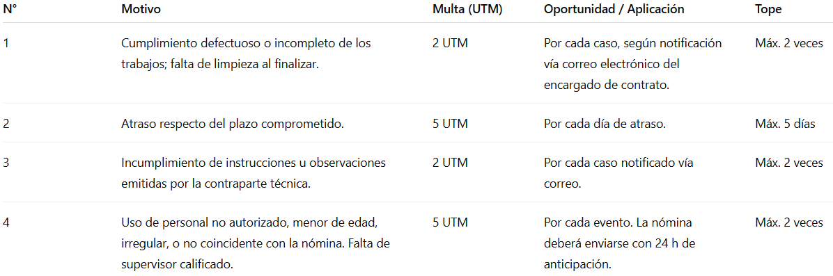

6. CAUSALES DE CANCELACIÓN DE OC/CONTRATO

Incumplimientos críticos, faltas graves, incumplimientos administrativos o legales, entregas no conformes, personal irregular, daños, falsedad de antecedentes, entre otros.

7. DECLARACIÓN JURADA

El oferente declara aceptar condiciones, no tener inhabilidades legales, no poseer condenas restrictivas, y cumplir con normativa vigente.

Nombre y firma representante legal:

______________________________

